СПЕЦИФИКАЦИЯ СУММАТИВНОГО ОЦЕНИВАНИЯ ЗА 3 ЧЕТВЕРТЬ
Обзор суммативного оценивания за 3 четверть

Продолжительность - 40 минут
Количество баллов - 25

Типы заданий:
МВО – задания с множественным выбором ответов;
КО – задания, требующие краткого ответа;
РО – задания, требующие развернутого ответа.

Структура суммативного оценивания
Данный вариант состоит из 10 заданий, включающих задания с множественным выбором ответов, с кратким и развёрнутым ответами. В вопросах, требующих краткого ответа, обучающийся записывает ответ в виде формулы, численного значения, слова или короткого предложения. В вопросах, требующих развёрнутого ответа, обучающийся должен показать всю последовательность действий в решении заданий для получения максимального балла. Задание может содержать несколько структурных частей подвопросов.

Характеристика заданий суммативного оценивания за 3 четверть

Раздел | Проверяемые цели | Уровень мыслительных навыков | Количество Заданий  * | № задания  * | Тип задания * | Время на выполнение, мин | Балл * | Балл за раздел
8.3А Периодическая система химических элементов | 8.2.1.1 объяснять физический смысл атомного номера, группы, периода | Применение | 1 | 1 | КО | 2 | 2 | 9
8.3А Периодическая система химических элементов | 8.2.1.2 понимать, что элементы одной группы содержат на внешнем уровне одинаковое количество электронов | Знание и понимание | 1 | 2 | МВО | 1 | 2 | 9
8.3А Периодическая система химических элементов | 8.2.1.3 объяснять закономерности изменения свойств элементов в группах и периодах | Применение | 1 | 3 | МВО | 3 | 3 | 9
8.3А Периодическая система химических элементов | 8.2.1.7 прогнозировать свойства химического элемента в зависимости от положения в периодической системе | Навыки высокого порядка | 1 | 4 | РО | 5 | 2 | 9
8.3В Виды химических связей | 8.1.4.1 объяснять образование ковалентной связи между атомами на основе электроотрицательности | Применение | 1 | 5 (а)  (b) | КО/  КО | 4 | 1  1 | 5
8.3В Виды химических связей | 8.1.4.2 описывать механизм образования ионной связи и предсказывать свойства ионных соединений | Применение | 2 | 6 (а)  6 (b) | КО/  МВО | 3  2 | 2  1 | 5
8.3С Растворы и растворимость | 8.3.4.1 классифицировать вещества по растворимости в воде | Знание и понимание | 1 | 7 | МВО | 3 | 1 | 11
8.3С Растворы и растворимость | 8.3.4.3 объяснять влияние температуры на растворимость веществ | Применение | 1 | 8 | МВО | 4 | 3 | 11
8.3С Растворы и растворимость | 8.3.4.5 вычислять массу растворенного вещества по известной массе раствора с определенной массовой долей растворенного вещества | Применение | 2 | 9(а)  9 (b) | РО/  РО | 4  4 | 2  2 | 11
8.3С Растворы и растворимость | 8.3.4.6 рассчитывать молярную концентрацию вещества в растворе | Применение | 1 | 10 | РО | 5 | 3 | 11
 | Всего баллов |  |  |  |  |  |  | 25

Задания суммативного оценивания
за 3 четверть по предмету «Химия»

1. Заполните таблицу, впишите недостающие данные, не прибегая к данным периодической таблице Д. И. Менделеева.

№ | Распределение электронов по энергетическим уровням | Атомный (порядковый) номер | Номер периода | Номер группы, подгруппа
1 | 2.8.8.1
2 |  |  | 2 | IVA

[2]

2. Выберите электронные формулы атомов химических элементов, относящихся к одной группе:
А) 1s²2s¹
В) 1s²2s²2p¹
С) 1s²2s²2p⁶3s²3p⁶4s¹
D) 1s²2s²2p⁶3s²
E) 1s²2s²2p⁶3s¹
[2]

3. Согласно представленным схемам покажите, как изменяются свойства элементов в группах и периодах?
1. Na → C
А) увеличивается радиус атома
В) увеличиваются неметаллические свойства
С) уменьшается заряд ядра
2. O → S
А) увеличивается радиус атома
В) уменьшаются металлические свойства
С) уменьшается заряд ядра
[2]

4. Определите химический элемент Х, если в группе он соседствует с бериллием и кальцием, в периоде стоит правее натрия и левее алюминия. Определите металл это или неметалл. Покажите изменение его свойств относительно рядом стоящих элементов, используя знаки больше «>», меньше «<» или равно «=»
________________________________________________________________________________________________________________________________________
____________________________________________________________________

[3]
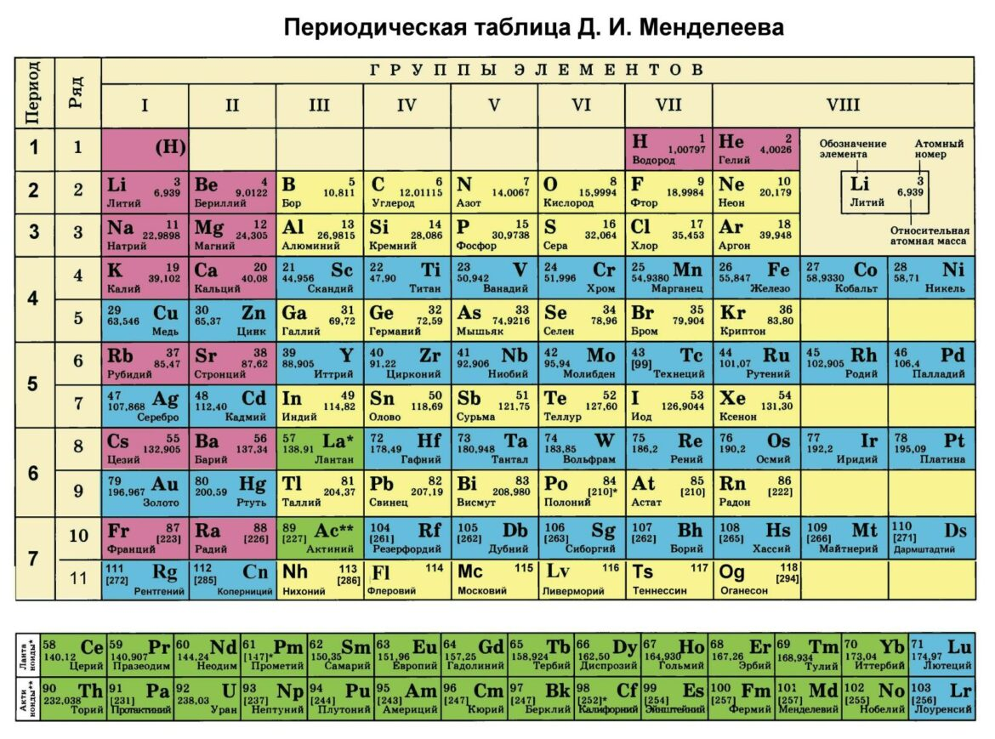
https://yandex.kz/search/?lr
5. Используя табличные данные, сделайте выводы о полярности ковалентных связей OF₂, HF, Н₂О

Химический элемент | О | H | F
Электроотрицательность элемента | 3,5 | 2,1 | 4,0

(а) Расположите молекулы веществ в ряд по уменьшению полярности связей в них. _____________________________________________________________
[1]

(b) Составьте схему образования связи одного из веществ OF₂, HF, Н₂О

[1]

6. (а) Определите тип связи в соединении LiF и запишите схему ее образования.

[2]

(b) Выберите, какими физическими свойствами будет обладать это соединение?
А) Мягкие и относительно гибкие
В) Низкие температуры плавления и кипения
С) Проводят электричество в расплавленном состоянии
D) Твердые, но хрупкие

[1]

7. Используя таблицу растворимости, классифицируйте вещества по растворимости в воде
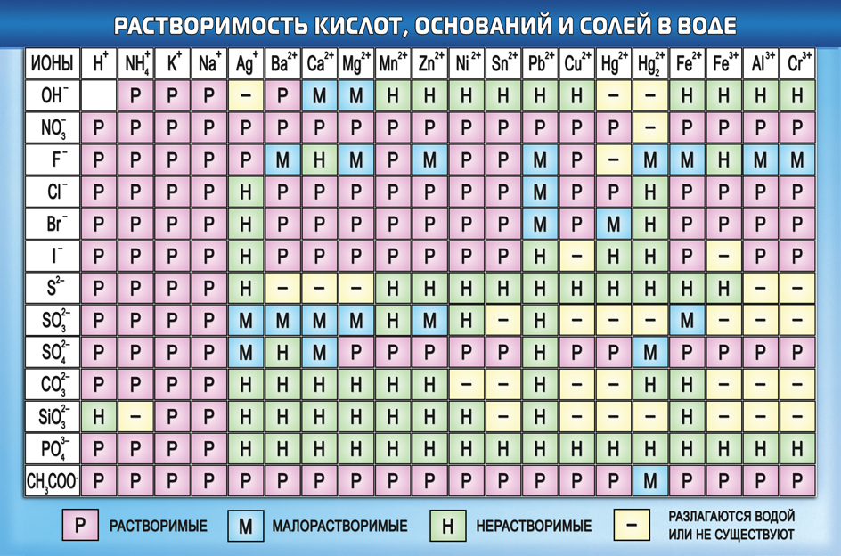
РАСТВОРИМОСТЬ В ВОДЕ | ФОРМУЛЫ ВЕЩЕСТВ
1. растворимые | A. ZnS
2. малорастворимые | B. FeCI₂
3. нерастворимые | C. Са(OH)₂
 | D. HNO₃
 | E. Cu(OH)₂
 | F. H₂SO₄

https://yandex.kz/search/?lr

[1]

8. Укажите правдивое/ложное утверждение влияния температуры, на растворимость веществ, используя график растворимости вещества в 100 г воды

№ | Утверждения | Правда | Ложь
1 | Растворимость сульфата магния увеличивается, а хлорида натрия незначительно изменится, если повысить температуру до 40⁰С
2 | Раствор будет ненасыщенным при 55⁰С, если растворить в воде 15 г сульфата калия
3 | Если раствор нитрата бария охладить с 90⁰С до 65⁰С, то 10 г соли выпадет в осадок

[3]

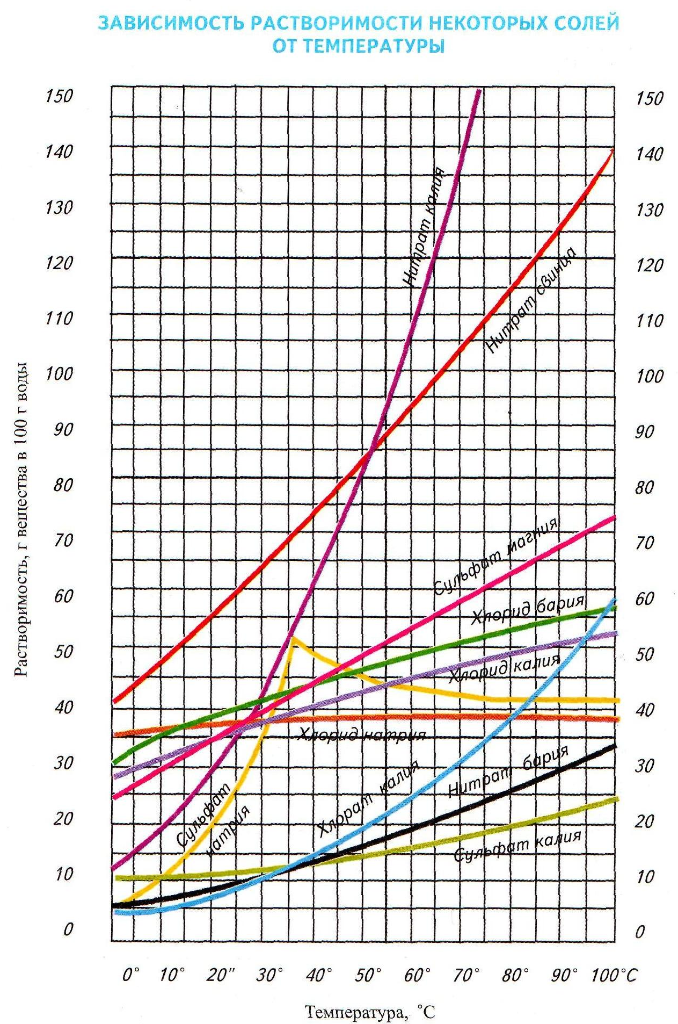

https://yandex.kz/search/?text

9. (а) Определите массу (г) соли необходимую для приготовления 400 г 20% раствора?
[2]

(b) Определите массовую долю соли в растворе из задания 9(а), если добавили 400г воды?
[2]

10. Определите молярную концентрацию вещества в растворе, содержащего 34 г нитрата натрия в 200 мл водного раствора?
[3]

Схема выставления баллов

№ | Ответ | Балл | Дополнительная информация
1 |  | 2 | 1 балл за горизонталь
  № | Распред. электр. по энерг. уров. | Атомный (поряд.) номер | Номер период | Номер групп., подгр.
  1 | 2.8.8.1 | 19 | 4 | IA
  2 | 2.4 | 6 | 2 | IVA
2 | АСЕ | 2 | 1 балл за 2 ответа
3 | 1В  2А | 1  1
4 | - Х- Mg  - Металл  - У магния металлические свойства:  Be<Mg<Ca/ Бериллий<Магний<Кальций  Na>Mg>AI/ Натрий/Магний/Алюминий | 1  1  1
5 | 5 (а) HF, Н₂О, OF₂ | 1
5 | 5 (b) Схемы:  1)  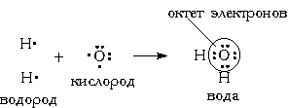или  2)  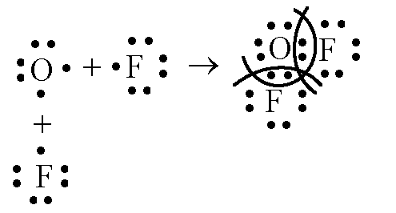 или  3)  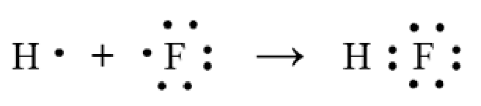  https://yandex.kz/search/?lr | 1 | Принимается любая из схем
6 | 6 (а) LiF - ионная связь  Схема:  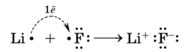 | 1  1
6 | 6 (b) - СD | 1
7 | 1-ВDF 2-C 3-AE | 1
8 |  | 1  1  1
   | Утверждения | Правда | Ложь
  1 | Растворимость сульфата магния увеличивается, а хлорида натрия незначительно изменится, если повысить температуру до 40⁰С
  2 | Раствор будет ненасыщенным при 55⁰С, если растворить в воде 15 г сульфата калия
  3 | Если раствор нитрата бария охладить с 90⁰С до 65⁰С, то 10 г соли выпадет в осадок
9 | (а) Решение:  1. m _{(соли)} = ω% *m_{(р-ра)} / 100%  2. m= 20%*400г / 100% = 80 г  Ответ: m _{(соли)} = 80г | 2 | 1 балл за формулу  1 балл за расчет
9 | (b) Решение:  1. m2_{(р-ра)} = m1_{(р-ра)} + m_{(воды)} = 400г + 400г = 800г  2. ω%_{(соли)} = m _{(соли)} / m_{(р-ра)} *100% = 80 г /800 г * 100% = 10%  Ответ: ω%_{(соли)} = 10% | 2 | 1 балл за определение массы раствора  1 балл за расчет
10 | Решение:  1. М (NaNO₃) = 23 + 14+ 16*3= 85 г/моль  V = 200 мл = 0,2 л  2. n (NaNO₃) = m / М = 34 г / 85 г/ моль = 0,4 моль  3. С_{М} = n / V = 0,4 моль / 0,2 л = 2 моль/л  Ответ: С_{М} = 2 моль/л | 3 | 1 балл за действие
 | Итого | 25

